**LAPORAN TUGAS 3**

**MINI PROYEK PHP, MYSQL DENGAN MVC**



Kelompok 7

Adelia Erlyn Nor Candra Prasetyana 2110131320010

Alfika Nurfadia 2110131220016

Nur Fitri Yanti 2010131320004

M. Gilang Ramadhan 2010131310005

M. Gymnastiar 2110131210004

Yuliana 2110131220001

PEMROGRAMAN WEB 2 (ABKC6404)

Dosen Pengampu :

Dr. Harja Santana Purba, M.Kom.

Novan Alkaf Bahraini Saputra, S.Kom., M.T.

PENDIDIKAN KOMPUTER

FAKULTAS KEGURUAN DAN ILMU PENDIDIKAN

UNIVERSITAS LAMBUNG MANGKURAT

2023

# **KATA PENGANTAR**

Alhamdulillah, puji syukur penulis ucapkan kehadirat Allah SWT atas segala limpahan rahmat dan karunia-Nya sehingga penulis dapat menyelesaikan penulisan Laporan tentang MINI PROYEK PHP, MySQL dengan MVC yang disusun oleh kelompok 7.

Tujuan penulisan laporan ini dimaksudkan untuk memenuhi tugas dalam mata kuliah Pemrograman Web 2 yang diampu oleh Dr. Harja Santana Purba, M.Kom. dan Novan Alkaf Bahraini Saputra, S.Kom., M.T.

Penulis menyadari sepenuhnya tentang keterbatasan ilmu yang dimiliki penulis, sehingga mungkin terdapat kesalahan dan kekurangan dalam penulisan laporan ini, untuk itu kritik dan saran yang bersifat membangun dari pembaca sangat diharapkan. Semoga tulisan ini memberikan manfaat bagi pembaca sekalian. Amin!

Banjarmasin, 27 Maret 2023

Penulis

# **DAFTAR ISI**

**KATA PENGANTAR** i

**DAFTAR ISI** ii

**DAFTAR GAMBAR** .................................. ........................................................iii

**BAB I** **PENDAHULUAN** 1

**A.** **Latar Belakang** 1

**B.** **Tujuan Pembuatan Aplikasi** 2

**C. Pembagian Tugas Anggota Kelompok 3**

**BAB II** **PEMBAHASAN DAN PERANCANGAN** 4

**A.** **Pengertian Web PHP, MySQL menggunakan Arsitektur MVC** 4

**B.** **Perancangan** 6

**C.** **Hasil** 6

**BAB III** **PENUTUP** 16

**A.** **Kesimpulan** 16

**B.** **Saran** 16

**DOKUMENTASI PELAKSANAAN** 17

**DAFTAR PUSTAKA** 17

# **DAFTAR GAMBAR**

2.1 Gambar cara kerja MVC 8

# **BAB I**

# **PENDAHULUAN**

## **Latar Belakang**

Kesibukan menjadi salah satu faktor yang dimiliki sebagian masyarakat yang pada akhirnya memilih menggunakan jasa laundry. Umumnya para pekerja dan mahasiswa menjadi langganan jasa laundry karena rutinitas sehari-hari. (Saku Laundry, 2021)

Kesibukan lainnya ada dikalangan Pembelajar. Pendidikan secara umum mempunyai arti suatu proses kehidupan dalam mengembangkan diri tiap individu untuk dapat hidup dan melangsungkan kehidupan. Sehingga menjadi seorang yang terdidik itu sangat penting. Pendidikan pertama kali yang kita dapatkan di lingkungan keluarga, lingkungan sekolah dan lingkungan masyarakat. (UBL, 2022)

Menurut Kementerian Pendidikan dan Kebudayaan menekankan pentingnya pendidikan setiap anak Indonesia memperoleh layanan pendidikan anak usia dini. Dari usia dini bisa mendukung pertumbuhan dan perkembangan anak serta dapat mengoptimalkan potensi yang dimiliki anak. (Aprilia, 2022)

Kewalahan dengan tugas sebagai mahasiswa yang memiliki banyak tuntutan dari universitas, senantiasa membuat badan Lelah dan setibanya dirumah hanya ingin istirahat tanpa melakukan aktivitas yang memerlukan energi tambahan. (Husna, 2023)

Rutinitas sebagai pembelajar yang terbilang padat dan juga kegiatan lainnya yang membuat waktu semakin sedikit untuk melakukan aktivitas lainnya, Selain itu fasilitas untuk mencuci kurang memadai, seperti tidak tersedianya mesin cuci, tidak adanya tempat menjemur pakaian. Hal inilah yang merupakan salah satu alasan mengapa para pekerja dan mahasiswa masih menggunakan jasa laundry.

Ibu rumah tangga juga terkadang tidak memiliki banyak waktu untuk mencuci pakaian di tengah kesibukan mengurus rumah tangga lainnya. Karena terlalu banyaknya kesibukan sehingga mereka membutuhkan laundry untuk mencuci pakaian mereka.

Menelisik dari Problematika yang terjadi, dan berdasarkan informasi dikalangan mahasiswa yang kami dapatkan, maka kami memutuskan untuk membuat sebuah system Laundry untuk membantu Jasa Laundry dan Mahasiswa dapat saling terhubung serta saling menguntungkan.

## **Tujuan Pembuatan Aplikasi**

Aplikasi System Laundry ini akan membantu toko laundry agar dapat memanajemen data pelanggannya, dimana pelanggan yang masuk akan diinputkan oleh petugas dan data tersebut akan tersimpan pada system database. Adapun jika barang laundry sudah diambil oleh pelanggan maka admin akan menghapus data pada database dan memasukkannya pada data transaksi, Output dari aplikasi ini berupa struk yang dapat dicetak oleh petugas.

Tujuan lain dari pembuatan System Laundry adalah untuk mengasah kemampuan dan pemahaman kami mengenai sistem database Mysql, cara penggunaan PHP, HTML dan CSS, melakukan penerapan agar dapat digunakan pada sebuah toko. Adapun pembuatan aplikasi ini di harapkan dapat membantu bagi toko-toko Laundry agar dapat mempermudah dalam mengelola data dari pelanggan laundry. Selain itu, projek ini juga merupakan Tugas Mini Project yang di susun untuk memenuhi mata kuliah “Pemrograman Web 2” yang di ampu oleh Dr. Harja Santana Purba, M.Kom. dan Novan Alkaf Bahraini Saputra, S.Kom., M.T.

## **Pembagian Tugas Anggota Kelompok**

Adapun manfaat dari dibuatnya makalah ini adalah sebagai berikut:

|  |  |
| --- | --- |
| Nama | Tugas |
| Adelia Erlyn Nor Candra Prasetyana | Tampilan CSS dan MVC |
| Alfika Nurfadia | Database |
| Nur Fitri Yanti | ???? |
| M. Gilang Ramadhan | ???? |
| M. Gymnastiar | MVC dan PHP |
| Yuliana | Laporan |

# **BAB II**

# **PEMBAHASAN DAN PERANCANGAN**



## **Pengertian Web PHP, MySQL menggunakan Arsitektur MVC**

Pemrograman adalah sebuah pekerjaan menulis kode program untuk menghasilkan sebuah aplikasi atau software. Salah satu platform aplikasi adalah Web, selain desktop dan Mobile. Pemrograman di dalam platform Web sering disebut Pemrograman Web. Di dalam pemrograman web, terdapat bahasa pemrograman dan script yang dapat dipergunakan. HTML dan CSS adalah script untuk membuat tampilan halaman web. JavaScript adalah Bahasa pemrograman yang biasa dipergunakan untuk membuat halaman web lebih interaktif. JavaScript dengan node.js nya juga dipergunakan sebagai Back-end. Sebagai Back-End, PHP, Python dan Java juga dapat dipergunakan. Pada tutorial ini, kita akan membahas penggunaan PHP sebagai bahasa pemrograman web, dengan disinggung juga HTML dan CSS sebagai pembuat halaman webnya. Penulis juga menggunakan MySQL sebagai database untuk pegolahan data. (Sofwan, 2016)

Konsep arsitektur tersebut dianggap dapat mengefektifkan proses membuat website, baik jadi lebih terstruktur dan tersusun sehingga memudahkan pekerjaan selesai lebih cepat. Artinya, jika developer mengerjakan suatu proyek tidak perlu lagi membuat script dari awal. (biznetgio, 2020)

* Model, bagian yang mengelola dan berhubungan langsung dengan database,
* View, bagian yang akan menyajikan tampilan desain dan informasi kepada pengguna,
* Controller, bagian yang menghubungkan model dan view dalam setiap proses request dari user.

Dengan menerapkan konsep MVC, website akan memiliki bagian yang terpisah dan bisa dikembangkan masing-masing bagiannya, tanpa mengganggu bagian lain. Developer pun akan lebih fokus pada pengerjaan satu bagian saja saat membuat website.

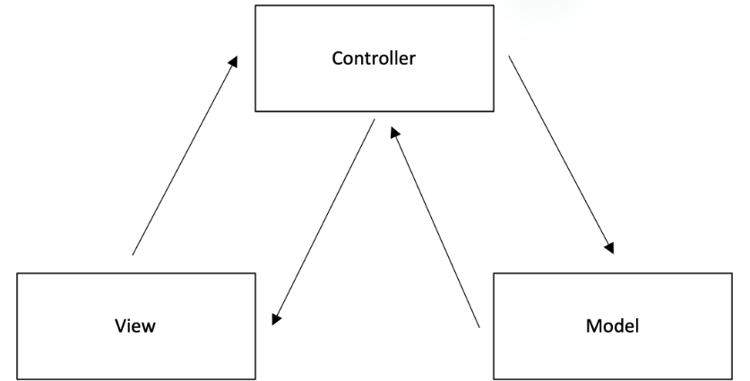

Gambar 2.1 Cara Kerja MVC

## 

## **Perancangan**

Basis data dan juga Protoype

## **Hasil**

Tampilan SS hasil akhirnya

# **BAB III**

# **PENUTUP**

## **Kesimpulan**

Pemrograman adalah sebuah pekerjaan menulis kode program untuk menghasilkan sebuah aplikasi atau software. Salah satu platform aplikasi adalah Web, selain desktop dan Mobile. Konsep arsitektur dianggap dapat mengefektifkan proses membuat website, baik jadi lebih terstruktur dan tersusun sehingga memudahkan pekerjaan selesai lebih cepat. Dengan menerapkan konsep MVC (Model-View-Controller), website akan memiliki bagian yang terpisah dan bisa dikembangkan masing-masing bagiannya, tanpa mengganggu bagian lain. Developer pun akan lebih fokus pada pengerjaan satu bagian saja saat membuat website.

## **Saran**

Semoga dengan adanya laporan ini dapat menjadi referensi bagi siapapun, baik bagi masyarakat yang memiliki toko laundry, maupun mahasiswa yang ingin mengembangkan system laundry seperti yang penulis buat. Adapun laporan ini jauh dari kata sempurna maka diharapkannya masukan serta saran yang membangun dari pembaca.

**DOKUMENTASI PELAKSANAAN**

Dokumentasi Saat Diskusi Kelompok pada Senin, 20 Maret 2023

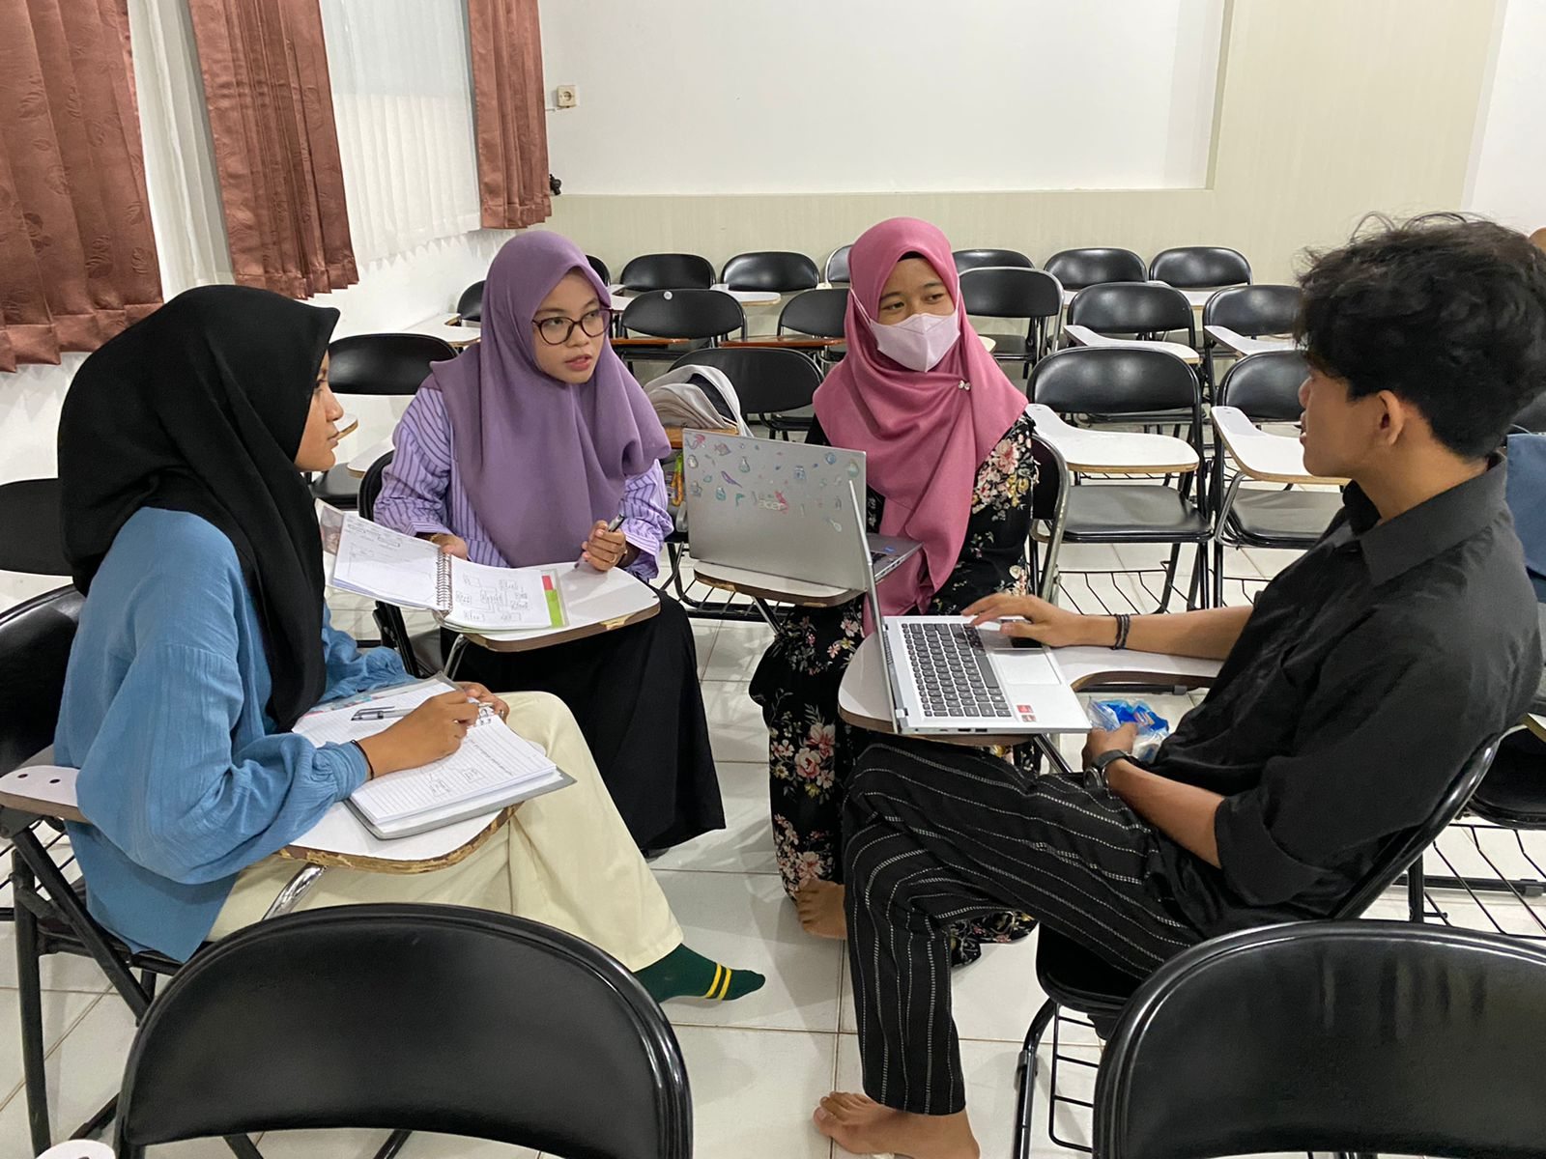

# **DAFTAR PUSTAKA**

Aprilia, Ajeng Putri. (2022). *Pentingnya Pendidikan untuk Menciptakan Generasi Penerus Bangsa yang Berkualitas*. Diakses pada 27 Maret 2023, dari <https://seru.co.id/81436-pentingnya-pendidikan-untuk-menciptakan-generasi-penerus-bangsa-yang-berkualitas>

Biznetgio (2020). *Mengenal MVC, Pengertian, Manfaat, dan Contohnya*. Diakses pada 27 Maret 2023 dari https://www.biznetgio.com/news/apa-itu-mvc

Husna, Desy Khairiatul. (2023). *Hasil Wawancara Pribadi*. Banjarmasin, Kalimantan Selatan 70564.

Saku Laundry. (2021). *Alasan Masyarakat Masih Menggunakan Laundry*. Diakses pada 27 Maret 2023 dari https://www.sakulaundry.com/alasan-masyarakat-masih-menggunakan-laundry/

Sofwan, Akhmad. (2016). *Pemrograman Web dengan PHP dan MySQL*. Diakses pada 27 Maret 2023 dari https://ilmukomputer.org/wp-content/uploads/2019/03/pemrograman_web_dengan_php_sofwan.pdf

Universitas Bandar Lampung. (2022). *Pentingnya Kuliah Bagi Generasi Muda dan Pendidikan Bagi Semua Orang*. Diakses pada 27 Maret 2023 dari https://ubl.ac.id/pentingnya-kuliah-bagi-generasi-muda-dan-pendidikan-bagi-semua-orang/